Елементи ритмотерапії у корекційно-відновлюючій роботі з дітьми з ООП для формування комунікативної компетентності
«В основі педагогічної діяльності має бути, перш за все, дитяча радість. Тільки у життєрадісній атмосфері створюється ситуація розвитку дітей»
Альсіра Легаспі де Арісменді
Поєднання традиційної системи з інноваційними методиками:
ритмопластика Еміля Жак Далькроза, здоров’язбережувальні технології (кольоротерапія, музикотерапія, психогімнастика)
Активні технології - це система методів, що забезпечують активність і різноманітність розумової і практичної діяльності дітей в процесі освоєння того чи іншого, в тому числі і мовленнєвого матеріалу. Дані методи орієнтовані на розвиток активності дитини і формують вміння взаємодіяти, розуміти й прогнозувати власну позицію, отримувати результат, опановувати соціальні навички і форми поведінки. А всі ці якості - основа готовності дітей до умов сучасного життя. Активні методи активізують пізнавальну діяльність, сприяють спонуканню дітей до активної розумової, практичної і творчої діяльності в процесі оволодіння матеріалом, розвитку їх зв’язного мовлення, музичних здібностей, почуття ритму.
Мета використання ритмотерапії на корекційно-розвиткових заняттях з розвитку мовлення
Розвиток у дітей :
- здатності до чуттєвого сприйняття світу, його спостереження;
- асоціативності художнього мислення;
- виразності інтонації: мовної, вокальної, пластичної, інструментальної:
- координації слуху - голосу - зору - руху;
- почуття ритму: тимчасового, просторового, пластичного, музичного;
- вміння розрізняти і відображати художніми засобами велике - маленьке, високе - низьке, наближене - віддалене, світле - темне, яскраве - тьмяне, легке - важке, тепле - холодне, гучне - тихе, швидке - повільне, плавне - уривчасте, одночасне - послідовне , добре - лихе; палітри виразних рухів, жестів, що звучать, звуконаслідування, фарб власного голосу, способів елементарного музикування, художньо-образотворчої діяльності;
- радісного, співпричетного, ігрового світовідчуття.
Еврітмія Е.Ж. Далькроза
Продовження звуку в жесті, коли певний звук, музика знаходить своє відображення в пластиці або графіці тіла. Це дає змогу відчути радість від вільних природних рухів, пробуджує дитячу фантазію.
Мовне музикування. Ритмодекламації та мелодекламації.
Ритмодекламація - це чітке проговорювання тексту або віршів в заданому ритмі. Основна мета - це, перш за все, розвиток музичного, поетичного слуху, почуття слова, уяви. Ритмодекламація може йти на тлі ритмічного супроводу звучних жестів (хлопки, шльопанці, клацання, притупування і т.п.). Використання ритмодекламаціі сприяє формуванню природного звучання голосу, виробленню мовного і співочого дихання, розвитку чіткої дикції і виразного виконання різних настроїв в мовному чи музичному матеріалі.
Елементарні форми музичної імпровізації (пластичні, мімічні, мовні, рухові, ритмічні, темброво-динамічні, темброво-ритмічні) .
Всі вони додатковим компонентом присутні в численних ритмодекламаціях, а також можуть виступати як самостійні форми, метою яких і є розвиток навичок елементарної імпровізації.
Ритмотерапія.
Вправи з крокуванням. Стопа під час дотику до землі неухильно відзначає точку опори для ритму (сильну долю).
Вправи на розвиток дихання, голосу та артикуляції. Активізують мовний апарат, розвивають м’язи лиця, розширюють співочий діапазон.
Вправи, які активізують м’язовий тонус. Допомагають засвоїти поняття «сильно-слабо», щодо більшої або меншої сили м’язового напруження.
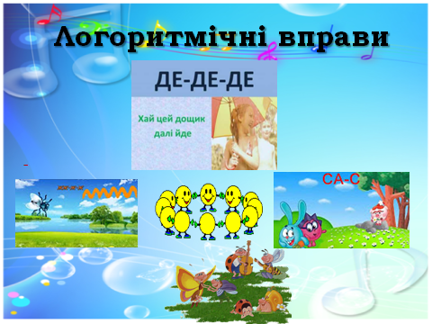
Комунікативні ігро-танці
Танці з нескладними рухами, що включають елементи невербального спілкування, зміну партнерів, ігрові завдання (хто краще танцює) і т.д. Оскільки цей матеріал є доступним і в той же час привабливим, таким, що викликає яскраві позитивні емоції, його з успіхом можна включати і в корекційну роботу з дітьми, що мають різну патологію розвитку (як правило, у всіх дітей з проблемами розвитку порушена емоційна сфера).
Музикотерапія – важливий компонент психолінгводидактичного процесу, багатовекторна, багатофункціональна форма впливу на музичну і мовленнєву діяльність дітей, здатна глибоко впливати на емоції та почуття й цим давати стимул до творчості, посилювати продуктивність мозкових та, зокрема, мовленнєвих процесів, активізувати дитячу інтелектуально - музичну діяльність.
Вчитель: Сабада І.В.

